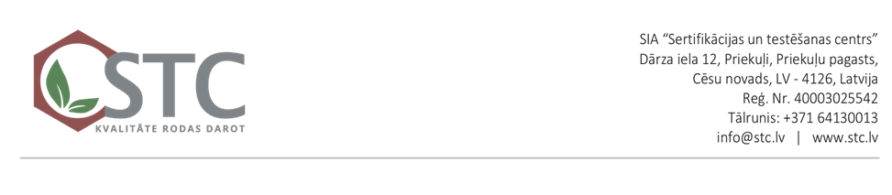

УТВЕРЖДЕНИЕ ОБ ИСПОЛЬЗОВАНИИ В НЕОРГАНИЧЕСКИ ВЫРАЩЕННЫХ ЖИВОТНЫХ
STATEMENT FOR USE IN NON ORGANICALLY GROWN ANIMALS

с требованиями Регламента Совета (ЕС) № 2018/848 в приложении II часть 1.3.4.3. и 1.3.4.4. пункты и Регламента Совета (ЕС) № 2021/1698 26 пункт/ with the requirements of Council Regulation (EU) No. 2018/848 in Annex II Part 1.3.4.3. and 1.3.4.4. paragraphs and Council Regulation (EC) No. 2021/1698 26 paragraph.

 |  | № утверждение (номер присваивается сертифицированным органом)/ No. approval (number assigned by certified body)
Название оператора/Operator’s title: |  | Регистрационный № оператора/Registration STC No.: | STC XX-05-XX-XXXX

Юридический адрес/ Legal address:

Фактический адрес/

Actual address:

Ответственное лицо/

Responsible person:

Электронное почта/Email:

Телефон/Telephone:

Дата подачи заявление/

Date of application:

Прошу подтверждать использование в органическом сельском хозяйстве неорганические выращенных животных или молодняка неорганической аквакультуры/ Please confirm the use of non-organic raised animals or young animals of non-organic aquaculture in organic agriculture

- В приложении следующие документы (отметить с «х») /➢ Attached are the following documents (mark with an “x”)
- Несколько запросов на утверждение могут быть объединены в одну заявку, добавляя разделы по мере необходимости/Multiple approval requests can be combined into one request, adding sections as needed

Научное и общеупотребительное название (нарицательное и латинское название)/ Scientific and common name (common noun and Latin name)
Вид и род/ Species and genus

Сорт и линии/ Variety and lines

Производственные цели для животных:
мясные, молочные, яичные, двойного назначения или племенные/ Production goals for animals:
meat, dairy, egg, dual purpose or breeding
Количество животных, для которых требуется утверждения/Number of animals requiring approval

Общее количество животных в хозяйстве/ Total number of animals on the farm

Возраст животных / Animal age

Площадь для животных, га
(пастбище, прогулочные площади)/ Area for animals, ha
(pasture, walking areas)
Внутренние помещения для животных, m2/
Internal premises for animals, m2
Документальное подтверждение не менее чем от двух хозяйствах о том/ Documentary evidence from at least two farms that:
что у них нет органически выращенных животных/that they don't have organically raised animals

Дополнительное информация/Additional information:

SIA “Sertifikācijas un testēšanas centrs” оценка:
Не органически выращенных животных можно приобрести в органическом производстве/Non-organically raised animals can be purchased from organic production
Не органически выращенных животных можно приобрести в органическом производстве при условии/ Non-organically raised animals can be purchased from organic production, provided
текст условия
Не органически выращенных животных нельзя приобрести в органическом производстве/Non-organically raised animals cannot be purchased from organic production

Старший эксперт, имя, фамилия /Head Expert, Name, Surname
Подпись/Signature*
Дата подтверждения/Confirmation date*
Срок действия данного разрешения/
Validity period of this permit

Примечание. * Реквизиты документа «дата» и «подпись» не заполняется, если электронный документ приготовлен в соответствии
с нормативными актами об оформлении электронных документов/ Note. * Document details “date” and “signature” are not filled in if the electronic document is prepared in accordance with regulations on the preparation of electronic documents.

